Cellules animales ou végétales

Exp 7

Poste 6 & 5

Sciences

Présenté à

Daniel Blais

Par

Judy Duquet

(Nadia Maheu & Laurence Vachon)

Groupe

102

ESV

4 février 2025

Observation : Si on a un microscope on va parler de cellules

(Objet -> titre)

Interrogation : Est-ce que c’Est une cellule végétale ou animal ?

Hypothèse : Je suppose que la cellule animale est ronde & a un noyau au milieu. La cellule végétale est rectangulaire et a une grande vacuole d’eau.

Expérimentation :

Matériel :

* Microscope
* Cellules

Manipulation : (verbe d’action -> matériel)

1. Observer les cellules à l’aide du microscope.
2. Identifier les structures

Résultat :

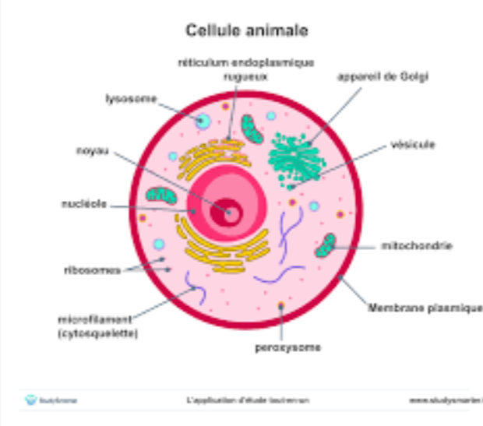

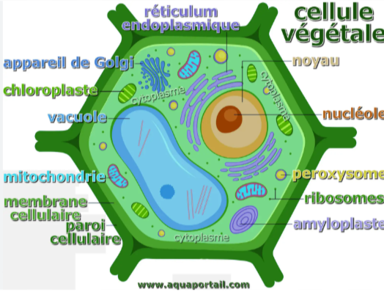

Discussion : (Analyse des résultats)

D’après mes résultats’ l’inconnu # 1 est animal, ronde, noyau centré et pas de chloroplastes.

D’après mes résultats’ l’inconnu # 2 est végétal rectangulaire, pas noyau centré et avec des chloroplastes.

Conclusion : Mon hypothèse est vraie puisque la plus petite unité de vie est la cellule.